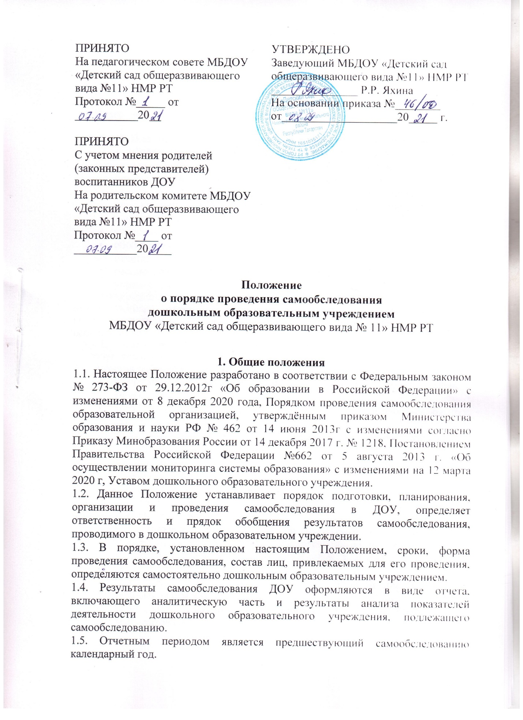

Положение
о порядке проведения самообследования
дошкольным образовательным учреждением
МБДОУ «Детский сад общеразвивающего вида № 11» НМР РТ

1. Общие положения
1.1. Настоящее Положение разработано в соответствии с Федеральным законом № 273-ФЗ от 29.12.2012г «Об образовании в Российской Федерации» с изменениями от 8 декабря 2020 года, Порядком проведения самообследования образовательной организацией, утверждённым приказом Министерства образования и науки РФ № 462 от 14 июня 2013г с изменениями согласно Приказу Минобразования России от 14 декабря 2017 г. № 1218, Постановлением Правительства Российской Федерации №662 от 5 августа 2013 г. «Об осуществлении мониторинга системы образования» с изменениями на 12 марта 2020 г, Уставом дошкольного образовательного учреждения.
1.2. Данное Положение устанавливает порядок подготовки, планирования, организации и проведения самообследования в ДОУ, определяет ответственность и прядок обобщения результатов самообследования, проводимого в дошкольном образовательном учреждении.
1.3. В порядке, установленном настоящим Положением, сроки, форма проведения самообследования, состав лиц, привлекаемых для его проведения, определяются самостоятельно дошкольным образовательным учреждением.
1.4. Результаты самообследования ДОУ оформляются в виде отчета, включающего аналитическую часть и результаты анализа показателей деятельности дошкольного образовательного учреждения, подлежащего самообследованию.
1.5. Отчетным периодом является предшествующий самообследованию календарный год.

2. Цели проведения самообследования
2.1. Обеспечение доступности и открытости информации о деятельности ДОУ.
2.2. Получение объективной информации о состоянии образовательной деятельности в дошкольном образовательном учреждении.
2.3. Подготовка отчета о результате самообследования.

3. Планирование и подготовка работ по самообследованию
3.1. Самообследование - процедура, которая проводится дошкольным образовательным учреждением ежегодно, носит системный характер, направлена на развитие образовательной среды и педагогического процесса.
3.2. Процедура самообследования включает в себя следующие этапы:
- планирование и подготовка работ по самообследованию дошкольного образовательного учреждения;
- организация и проведение самообследования;
- обобщение полученных результатов и на их основе формирование отчета;
- рассмотрение отчета отделом дошкольного образования Департамента управления образования.
3.3. Заведующий дошкольным образовательным учреждением по решению педагогического совета издает приказ о порядке, сроках проведения самообследования и составе лиц по проведению самообследования (далее – рабочая группа).
3.4. Председателем рабочей группы является заведующий дошкольным образовательным учреждением.
3.5. В состав рабочей группы включаются:
- представители администрации дошкольного образовательного учреждения;
- представители Педагогического совета ДОУ, имеющие высшую категорию;
- представители коллегиальных органов управления дошкольным образовательным учреждением;
- представители первичной профсоюзной организации дошкольного образовательного учреждения.
3.6. При подготовке к проведению самообследования председатель рабочей группы проводит организационное подготовительное совещание с членами рабочей группы, на котором:
- рассматривается и утверждается план проведения самообследования;
- за каждым членом рабочей группы закрепляются направления работы дошкольного образовательного учреждения, подлежащие изучению в процессе самообследования;
- уточняются вопросы, подлежащие изучению и оценке в ходе проведения самообследования;
- определяются сроки предварительного и окончательного рассмотрения результатов самообследования;
- назначаются ответственные лица за координацию работ по самообследованию и за свод и оформление результатов самообследования.
3.7. В план проведения самообследования ДОУ включается:
- проведение оценки образовательной деятельности, структуры управления дошкольным образовательным учреждением, содержания и качества подготовки воспитанников детского сада, организации образовательной деятельности, качества кадрового, учебно-методического, информационного обеспечения, материально-технической базы, функционирования внутренней системы оценки качества образования, медицинского обеспечения, организации питания;
- анализ показателей деятельности дошкольного образовательного учреждения, подлежащей самообследованию, устанавливаемых федеральным органом исполнительной власти, осуществляющим функции по выработке государственной политики и нормативно-правовому регулированию в сфере образования.

4. Организация и проведение самообследования
4.1. Организация самообследования в дошкольном образовательном учреждении осуществляется в соответствии с планом по его проведению, который принимается решением рабочей группы.
4.2. При проведении оценки образовательной деятельности:
- дается развернутая характеристика и оценка включенных в план самообследования направлений и вопросов;
- дается общая характеристика дошкольного образовательного учреждения: (полное наименование ДОУ и адрес, год ввода в эксплуатацию, режим работы, наполняемость по проекту и фактически, комплектование групп воспитанников);
- представляется информация о наличии правоустанавливающих документов (лицензия на право ведения образовательной деятельности, свидетельство о внесении записи в ЕГРЮЛ, Устав дошкольного образовательного учреждения, свидетельство о государственной регистрации права безвозмездного пользования на земельный участок, наличие санитарно-эпидемиологического заключения на образовательную деятельность и др.);
- представляется информация о документации ДОУ:
- номенклатура дел дошкольного образовательного учреждения;
- основные федеральные, региональные и муниципальные нормативно-правовые акты, регламентирующие работу дошкольного образовательного учреждения;
- личные дела воспитанников детского сада, книги движения;
- программа развития дошкольного образовательного учреждения;
- образовательные программы и их соответствие ФГОС ДО;
- учебный план дошкольного образовательного учреждения;
- годовой план работы дошкольного образовательного учреждения;
- рабочие программы педагогических работников ДОУ (их соответствие основной образовательной программе и ФГОС ДО);
- журналы учёта занятий по дополнительному образованию, планы работы кружков, секций и студий;
- расписание занятий и режим дня;
- ежегодный публичный доклад заведующего детским садом;
- акты готовности дошкольного образовательного учреждения к новому учебному году, акты-разрешения на использование помещений и оборудования, протоколы проверки вентиляционных систем, пожарной сигнализации, устройств заземления;
- документы, регламентирующие предоставление платных образовательных услуг;
- договоры дошкольного образовательного учреждения с родителями (законными представителями) воспитанников.
- представляется информация о документации ДОУ, касающейся трудовых отношений:
- личные дела сотрудников, трудовые и медицинские книжки, книги движения трудовых и медицинских книжек;
- приказы по кадрам, книга регистрации приказов по кадрам;
- трудовые договоры (контракты) с сотрудниками и дополнительные соглашения к трудовым договорам;
- должностные инструкции работников детского сада, соответствие Профстандартам;
- Правила внутреннего трудового распорядка работников дошкольного образовательного учреждения;
- Режим работы детского сада;
- Штатное расписание;
- Журнал трехступенчатого контроля за состоянием охраны труда;
- Журналы проведения вводного, первичного на рабочем месте и целевого инструктажей.
- Журналы регистрации несчастных случаев с обучающимися и сотрудниками дошкольного образовательного учреждения.
- Коллективный договор.
4.3. При проведении оценки системы управления ДОУ:
- дается характеристика сложившейся в дошкольном образовательном учреждении системы управления, включая структурные подразделения: коллегиальные органы управления, совещания, методические объединения, педагогические советы, приказы, анализ выполнения образовательной программы, рабочих программ педагогических работников);
- дается оценка результативности и эффективности, действующей в дошкольном образовательном учреждении системы управления на повышение качества предоставляемых образовательных услуг (эффективность системы контроля со стороны администрации, технологии управления, внедрение и использование ИКТ в управлении).
- дается оценка обеспечения координации деятельности педагогической, медицинской и психологической работы в детском саду;
- дается оценка социальной работы дошкольного образовательного учреждения (работа педагога-психолога, социального педагога);
- дается оценка взаимодействия семьи и детского сада (планы и протоколы заседаний Родительского комитета ДОУ, родительских собраний);
- дается оценка организации работы по предоставлению льгот (локальные акты, приказы, соблюдение законодательных норм и др.).
4.4. При проведении оценки содержания и качества подготовки обучающихся:
- анализируется и оценивается состояние воспитательной работы (социальный паспорт ДОУ, система и формы воспитательной работы, воспитательные и культурно-массовые мероприятия, наличие зеленых уголков для реализации проектной и исследовательской деятельности детей);
- анализируется и оценивается состояние организации дополнительного образования (реализация программы дополнительного образования, материально-техническое и методическое обеспечение, вовлеченность детей в кружки, студии и секции);
- проводится анализ работы по изучению мнения участников образовательных отношений о деятельности дошкольного образовательного учреждения;
- проводится анализ и дается оценка качеству подготовки обучающихся детского сада (результаты мониторинга промежуточной и итоговой оценки уровня развития воспитанников, соответствие содержания и качества подготовки детей Федеральному государственному стандарту дошкольного образования).
4.5. При проведении оценки организации образовательной деятельности анализируются и оцениваются:
- учебный план, его структура, характеристика и выполнение;
- анализ нагрузки воспитанников;
- анализ форм работы с обучающимися, имеющими особые образовательные потребности;
- сведения о наполняемости групп;
- организация обучения по программам специального (коррекционного) обучения;
- иные показатели.
4.6. При проведении оценки качества кадрового обеспечения анализируется и оценивается:
- профессиональный уровень кадров дошкольного образовательного учреждения;
- количество педагогических работников, обучающихся в ВУЗах, имеющих высшее и среднее специальное образование;
- количество педагогов с высшей, первой квалификационное категорией и без категории;
- количество педагогов, имеющих звания;
- укомплектованность дошкольного образовательного учреждения кадрами;
- система работы по аттестации, повышению квалификации и переподготовке педагогических работников и ее результативность;
- возрастной состав педагогических работников.
4.7. При проведении оценки качества учебно-методического обеспечения анализируется и оценивается:
- система и формы организации методической работы дошкольного образовательного учреждения;
- содержание экспериментальной и инновационной деятельности;
- использование и совершенствование образовательных технологий, в т. ч. дистанционных;
- результаты работы по обобщению и распространению передового педагогического опыта.
4.8. При проведении оценки качества библиотечно-информационного обеспечения анализируется и оценивается:
- обеспеченность ДОУ учебно-методической и художественной литературой;
- общее количество единиц хранения фонда библиотеки, обновление фонда;
- наличие канала доступа в сеть Интернет, сайт, электронная почта;
- оформление информационных стендов.
4.9. При проведении оценки качества материально-технической базы анализируется и оценивается:
- состояние и использование материально-технической базы и соответствие ее требованиям СанПиН (сведения о наличии зданий и помещений для организации образовательной деятельности, музыкального и спортивного залов, спортивной площадки, бассейна, групповых комнат и площадок для прогулок, навесов, игрового и спортивного оборудования);
- соблюдение в детском саду мер пожарной и антитеррористической безопасности (наличие автоматической пожарной сигнализации, первичных средств пожаротушения, тревожной кнопки, камер видеонаблюдения, договоров на обслуживание с соответствующими организациями и др.);
- состояние территории детского сада (состояние ограждения и освещение участка, наличие и состояние необходимых знаков дорожного движения и др.).
4.10. При оценке качества медицинского обеспечения ДОУ, системы охраны здоровья воспитанников анализируется и оценивается:
- медицинское обслуживание, условия для оздоровительной работы;
- наличие медицинского кабинета и соответствие его действующим санитарным правилам, наличие медицинских работников);
- регулярность прохождения сотрудниками дошкольного образовательного учреждения медицинских осмотров;
- анализ заболеваемости воспитанников;
- сведения о случаях травматизма и пищевых отравлений среди воспитанников;
- сбалансированность расписания занятий с точки зрения соблюдения санитарных норм; источник положения https://ohrana-tryda.com/node/3861
- соблюдение санитарно-гигиенического режима в помещениях детского сада;
- анализ оздоровительной работы с детьми.
4.11. При оценке качества организации питания анализируется и оценивается:
- работа администрации детского сада по контролю за качеством приготовления пищи;
- договоры с поставщиками продуктов;
- качество питания и соблюдение питьевого режима;
- наличие необходимой документации по организации питания.
4.12. При проведении оценки функционирования внутренней системы оценки качества образования анализируется и оценивается:
- наличие документов, регламентирующих функционирование внутренней системы оценки качества образования;
- наличие лица, ответственного за организацию функционирования внутренней системы оценки качества образования;
- план работы ДОУ по обеспечению функционирования внутренней системы оценки качества образования и его выполнение;
- информированность участников образовательных отношений о функционировании внутренней системы оценки качества образования в дошкольном образовательном учреждении.
5. Обобщение полученных результатов и формирование отчета
5.1. Информация, полученная в результате сбора сведений в соответствии с утверждённым планом самообследования, членами рабочей группы передаётся лицу, ответственному за свод и оформление результатов самообследования дошкольного образовательного учреждения, не позднее, чем за три дня до предварительного рассмотрения рабочей группой результатов самообследования.
5.2. Лицо, ответственное за свод и оформление результатов самообследования дошкольного образовательного учреждения, обобщает полученные данные и оформляет их в виде отчёта.
5.3. Отчет включает аналитическую часть и результаты анализа показателей деятельности дошкольного образовательного учреждения.
5.4. На предварительном рассмотрении отчета рабочей группой уточняются отдельные вопросы, высказываются мнения о необходимости сбора дополнительной информации, обсуждаются выводы и предложения по итогам проведенного в ДОУ самообследования.
5.5. После окончательного рассмотрения результатов самообследования итоговая форма отчета направляется на рассмотрение органа управления дошкольным образовательным учреждением, к компетенции которого относится изучение данного вопроса.
5.6. Отчет утверждается приказом заведующего дошкольным образовательным учреждением и заверяется печатью.
5.7. Размещение отчета на официальном сайте дошкольного образовательного учреждения в сети "Интернет" и направление его учредителю осуществляются не позднее 20 апреля текущего года.

6. Ответственность
6.1. Члены рабочей группы несут ответственность за выполнение данного Положения о самобследовании ДОУ и соблюдения порядка установленных сроков его проведения в соответствии требованиями законодательства Российской Федерации.
6.2. Ответственным лицом за организацию работы по проведению самообследования является заведующий дошкольным образовательным учреждением или уполномоченное им лицо.

7. Заключительные положения
7.1. Настоящее Положение о порядке самообследования является локальным нормативным актом ДОУ, принимается на Педагогическом совете с учетом предложений, утверждается (либо вводится в действие) приказом заведующего дошкольным образовательным учреждением.
7.2. Все изменения и дополнения, вносимые в настоящее Положение, оформляются в письменной форме в соответствии действующим законодательством Российской Федерации.
7.3. Положение принимается на неопределенный срок. Изменения и дополнения к Положению принимаются в порядке, предусмотренном п.7.1. настоящего Положения.
7.4. После принятия Положения (или изменений и дополнений отдельных пунктов и разделов) в новой редакции предыдущая редакция автоматически утрачивает силу.

